Alfa-college

League Forum

Project nummer: 009

Functioneel ontwerp

In opdracht van : Johan strootman

Auteur(s): Patrick Stek

Klas: 4ITA-1CL1

Datum: 15-5-2017

Versienummer: 1.0.0

Plaats: Midwolda

Projectleider: Johan Strootman

**Inhoud**

1 Inleiding 3

2 Belanghebbenden 4

3 Behoeftes 4

4 Functionaliteiten 4

5 Navigatie 5

6 Paginalijst 6

7 Paginaontwerp/wireframe 7

# Inleiding

Het Alfa College Boumaboulevard is een school voor mbo studenten. Johan Strootman, leraar op de ICT afdeling heeft de opdracht gegeven om een forum te ontwikkelen voor een onderwerp na keuze. Het project zal onder leiding van Johan Strootman staan en worden uitgevoerd door Patrick Stek. Dit is ook de auteur van het document dat voor u ligt.

Dit document is het Functioneel Ontwerp voor het nieuw te ontwikkelen forum. In dit FO worden de behoeftes uit de inmiddels goedgekeurde Behoefteanalyse vertaald naar concrete oplossingen.

# Belanghebbenden

De aangeboden forum is van belang voor de gebruikers en de administrators. De gebruikers hebben mogelijkheden om een topic aan te maken of te lezen. De administrators zullen in staat zijn om verschillende thema’s aan te maken. De beheerder kan de gebruikers van het forum beheren.

# Behoeftes

De behoeftes van het forum zijn beschreven in de hierboven genoemde Behoefteanalyse

# Functionaliteiten

Het forumsysteem moet de volgende functionaliteiten hebben. De functionaliteiten verwijzen naar het Paginaontwerp/wireframe hoofdstuk.

Landingspage:

1. Hier komt het logo van het Leagueforum
2. Dit word een button om ervoor te zorgen dat Users zich kunnen registreren.
3. Dit word een button om ervoor te zorgen dat Users/Medewerkers kunnen inloggen in het forum
4. Hier komt een afbeelding met het welkom tekst van het forum.
5. Hier worden verschillende thema’s gemaakt die alleen door Medewerkers kunnen worden gemaakt en die ervoor zorgen dat gebruikers binnen dit thema topics aan kunnen maken.

Inloggen:

1. Hier komt het logo van het League forum
2. Dit word een speciale vak/vierkant waar je kan registeren
3. Hier kan de user/medewerker zijn username invoeren
4. Hier kan de user/medewerker zijn wachtwoord invoeren die word weergeven met puntjes
5. Hier komt een verificatie van dat je geen robot bent.
6. De sign in button moet ervoor zorgen dat als je alles hebt ingevuld dat je kan inloggen.
7. Deze button zorgt ervoor dat users hun vergeten password op kunnen vragen bij de beheerders

Registreren:

1. Hier komt een logo van het League forum
2. Hier moet de users zijn gekozen username invullen dit veld is verplicht
3. Hier moet de users zijn gewenste password invoeren dit veld is verplicht
4. Hier word de password nog een keer gevraagd en moet dus worden herhaald dit veld is verplicht.
5. Hier moet de user de gewenste email invoeren dit veld word verplicht.
6. Hier komt een verificatie van dat je geen robot bent en moet dus bots tegen houden
7. Hier kunnen de users op klikken om te registreren.

Profiel pagina:

1. Hier komt een logo van het League forum
2. Dit word een button om ervoor te zorgen dat Users zich kunnen registreren.
3. Dit word een button om ervoor te zorgen dat Users/Medewerkers kunnen inloggen in het forum
4. Hier kunnen de users/medewerkers hun profiel inzien
5. Hier kan de user zijn e-mail wijzigen.
6. Hier kan de user zijn wachtwoord wijzigen

# Navigatie

Hieronder volgt de sitemap een overzicht van de verschillende pagina’'

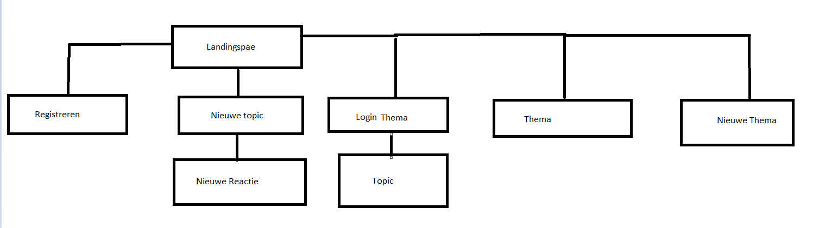

# Paginalijst

|  |  |  |  |
| --- | --- | --- | --- |
| Naam Pagina | Formulier? | Functie | Afwijkend pagina ontwerp? |
| Landingspage | Nee | Hier kunnen de gebruikers navigeren naar andere pagina en thema’s en topics bekijken | Nee |
| Inlog pagina | Ja | Hier kunnen gebruikers inloggen | ja |
| Registreren | Ja | Hier kunnen gebruikers registreren | ja |
| Profiel pagina | Nee | Overzicht met info van de gebruiker. Hier kan de gebruikers zen e-mail/wachtwoord veranderen | Nee |
| Thema pagina | Nee | Hier kan de gebruiker een thema kiezen waar hij topics wil plaatsen. Hier kan de beheerder thema’s aanmaken | Nee |
| Topic pagina | Nee | Hier kan de gebruikers een topic toevoegen of lezen. | Nee |

# Paginaontwerp/wireframe

Landingspage:

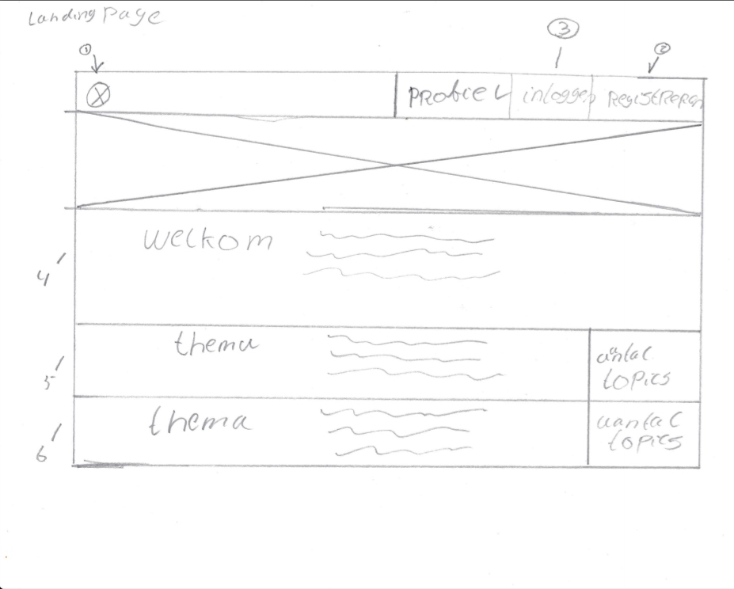

Inlogpagina:

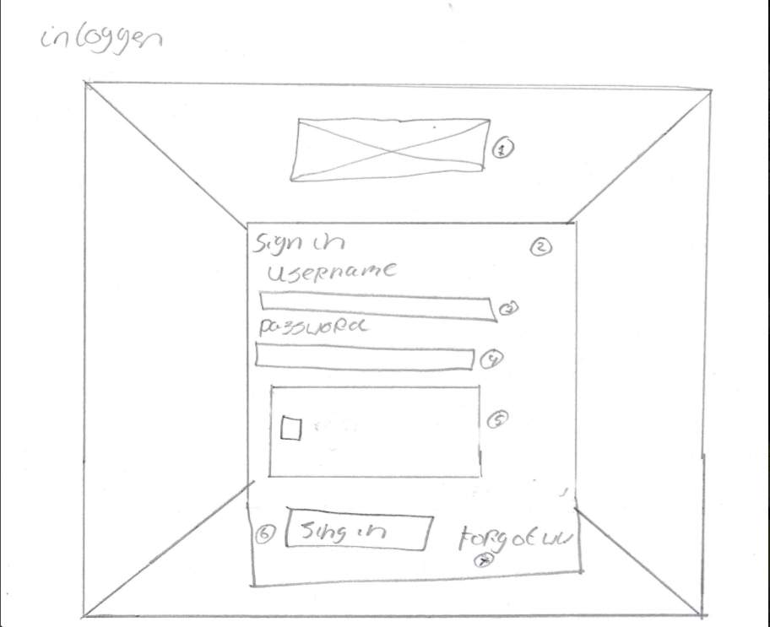

Registreren page:

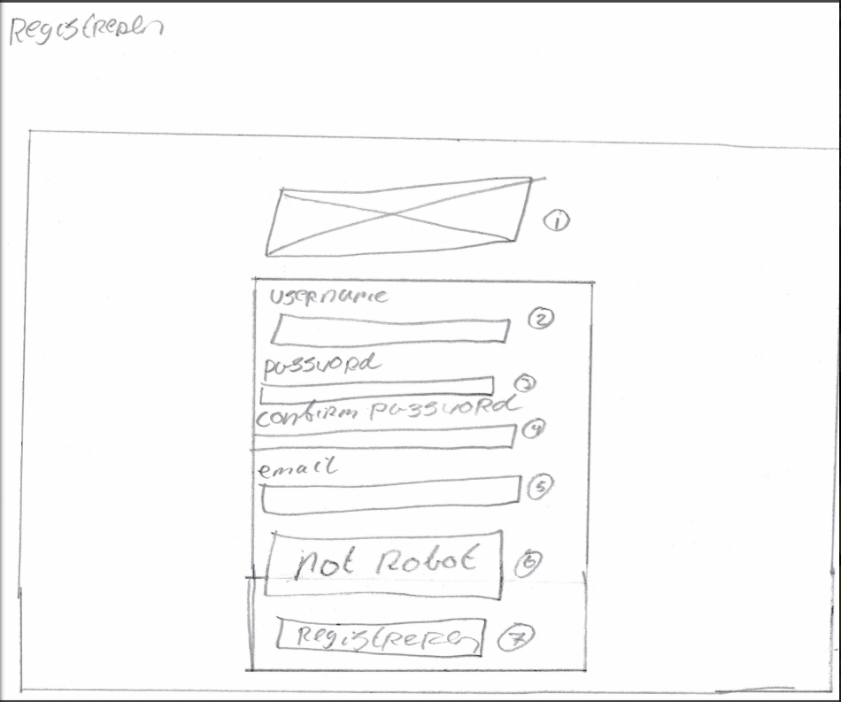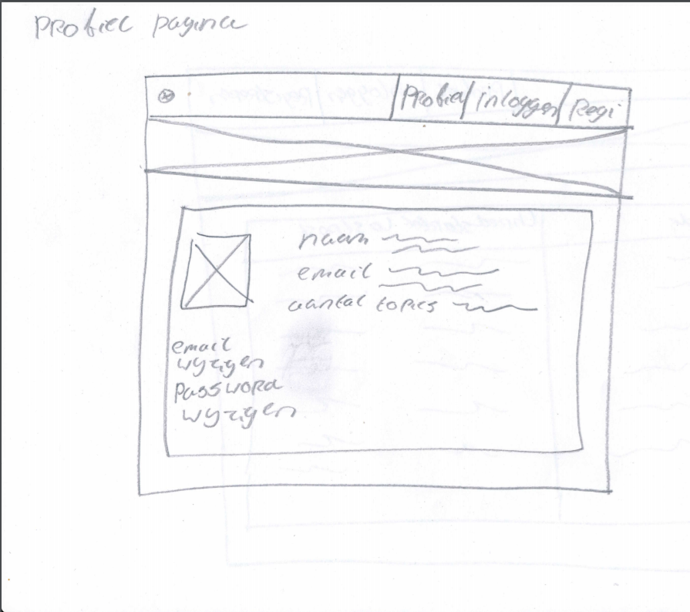

Profiel pagina:

Topic pagina:

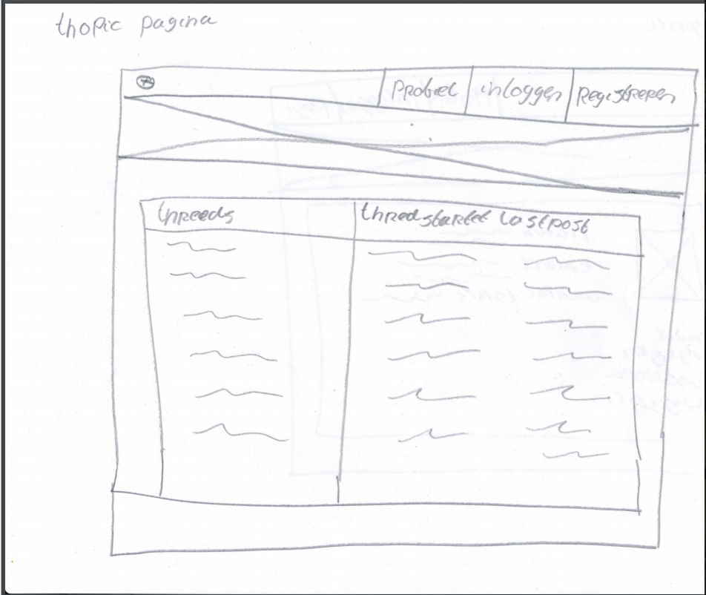

# Formulierontwerp

Hieronder word het formulierontwerp getoond voor het formulier inloggen en registreren

Formulier inloggen:

Inloggen

Wachtwoord

Gebruikersnaam

Registreren:

Registreren

E-mail

Herhaal wachtwoord

Wachtwoord

Gebruikersnaam